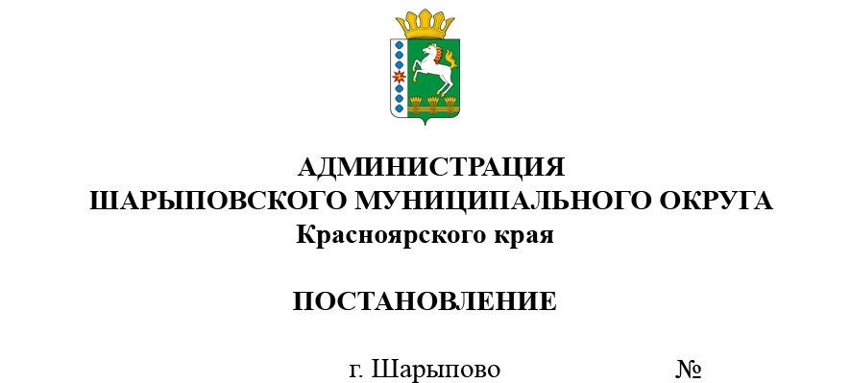

20.05.2025 254-п

Об утверждении схемы водоснабжения и водоотведения Шарыповского муниципального округа Красноярского края на период до 2036 года

В соответствии с пунктом 4 части 1 статьи 6 Федерального закона от 07.12.2011 № 416-ФЗ «О водоснабжении и водоотведении» и согласно постановлению Правительства Российской Федерации от 05.09.2013 № 782 «О схемах водоснабжения и водоотведения», руководствуясь статьей 38 Устава Шарыповского муниципального округа,

ПОСТАНОВЛЯЮ:

1. Утвердить схему водоснабжения и водоотведения Шарыповского муниципального округа Красноярского края на период до 2036 года (далее - схема водоснабжения и водоотведения) согласно приложению.
2. Разместить схему водоснабжения и водоотведения на официальном сайте Шарыповского муниципального округа в сети Интернет, а также опубликовать информацию о размещении схемы водоснабжения и водоотведения в печатном издании «Ведомости Шарыповского района» в течение 15 календарных дней со дня ее утверждения.
3. Контроль за исполнением постановления возложить на Третьякова А.В., заместителя главы округа по жизнеобеспечению и строительству.
4. Постановление вступает в силу со дня его подписания.

Исполняющий полномочия

главы округа А.В. Бах